机构图标

{ 自动化文献摘要生成与标注工具 }

产品需求规格说明书

文件状态：  [√] 草稿  [ ] 正式发布  [ ] 正在修改 | 文件标识： | Company-Project-RD-PRS
文件状态：  [√] 草稿  [ ] 正式发布  [ ] 正在修改 | 当前版本： | 1.0
文件状态：  [√] 草稿  [ ] 正式发布  [ ] 正在修改 | 作 者： | 陈鼎熙 陈佳辉 程传缤 刘涛 张士杰
文件状态：  [√] 草稿  [ ] 正式发布  [ ] 正在修改 | 完成日期： | 2025年10月23日

机构公开信息
版 本 历 史

版本/状态 | 作者 | 参与者 | 起止日期 | 备注
1.0 | 陈鼎熙 陈佳辉  程传缤  刘涛 张士杰 | 陈鼎熙 陈佳辉 程传缤 刘涛 张士杰

目 录

0. 文档介绍 5
0.1 文档目的 5
0.2 文档范围 5
0.3 读者对象 5
0.4 参考文档 5
0.5 术语与缩写解释 6
1. 产品介绍 7
1.1 产品定义 7
1.2 产品开发背景 7
1.3 产品主要功能和特色 7
1.4 产品范围 8
2. 产品面向的用户群体 8
3. 产品应当遵循的标准或规范 9
4. 产品范围 9
5. 产品中的角色 10
6. 产品的功能性需求 10
6.0 功能性需求分类 11
6.1 文件操作管理 11
6.1.1 PDF导入 11
6.1.2 文档存储与管理 11
6.2 文本解析与内容提取 12
6.3 自动摘要与标签生成 12
6.3.1 自动摘要提取 12
6.3.2 自动标签生成 13
6.4 文档内容分析与可视化 13
6.4.1 实体识别 13
6.4.2 关系图谱生成 13
6.5 用户交互界面 14
6.6 内容导出 14
7. 产品的非功能性需求 14
7.1 用户界面需求 14
7.2 软硬件环境需求 15
7.3 产品质量需求 15
附录A：需求建模与分析报告 17
A.1 用例图 17
A.2 活动图 18
A.3 类图 19
A.4 状态图 20
A.5 组件图 21
附录B：需求确认 22

0. 文档介绍

0.1 文档目的
本立项建议书旨在提出开发一个面向大学生和研究人员的个性化文献阅读与摘要工具的项目方案。该工具将通过自动化技术解决学术研究中文献阅读效率低下的问题，提供智能化的PDF论文解析、摘要生成和个性化推荐服务。本文档将详细阐述项目的技术可行性、功能需求、技术方案以及预期效益，为项目的正式启动提供决策依据。

0.2 文档范围
本文档涵盖以下内容范围：
- 项目的基本情况介绍
- 产品面向的用户群体
- 产品应当遵循的标准或规范
- 产品范围
- 产品中的角色
- 产品需求分析
注：本文档不包括详细的系统设计文档、用户界面设计和具体的代码实现方案。

0.3 读者对象
本文档的主要读者对象包括：
- 项目决策者：负责项目审批和资源分配的管理人员
- 技术评审专家：对项目技术方案进行评估的专业人士
- 项目团队成员：参与项目开发的程序员、算法工程师、产品经理等
- 潜在用户代表：大学生、研究生、科研人员等目标用户群体
- 相关利益方：学术机构、图书馆管理员、教育技术部门等
注：读者应具备基本的软件工程知识和对学术研究流程的了解，以便更好地理解项目的价值和技术方案的合理性。

0.4 参考文档
- 吕云翔，《实用软件工程》，人民邮电出版社，2020

0.5 术语与缩写解释
缩写、术语 | 解 释
AI | 人工智能，Artificial Intelligence
NLP | 自然语言处理，Natural Language Processing
PDF | 一种常见的电子文档格式，用于存储学术论文。 ，Portable Document Format
TF-IDF | 词频–逆文档频率算法，Term Frequency–Inverse Document Frequency
TextRank | 基于图的无监督文本摘要与关键词提取算法，Text Ranking Algorithm
Knowledge Graph | 知识图谱，用节点和关系表达知识之间的联系。

1. 产品介绍

1.1 产品定义
本产品是一款面向大学生与初级科研人员的智能化文献阅读与摘要辅助工具。它通过AI技术自动解析PDF格式的学术论文，生成结构化摘要、提取关键词、构建领域知识图谱，并提供个性化推荐，帮助用户高效理解文献内容、快速掌握研究前沿，显著降低学术阅读门槛。

1.2 产品开发背景
内因：
- 开发方长期聚焦教育科技与AI应用，具备扎实的自然语言处理（NLP）和Web开发技术积累。
- 公司战略明确将“AI+科研教育”作为未来三年重点发展方向，亟需一款具有差异化竞争力的核心产品切入市场。
外因：
- 当前高校学生和青年科研人员面临“文献爆炸”困境：每年新增数百万篇学术论文，人工阅读效率低下，信息过载严重。
- 现有工具（如Zotero、Connected Papers）功能分散、操作复杂，缺乏针对中文用户和科研新手的友好设计，且多数不支持自动摘要与语义理解。
- AI技术（尤其是大语言模型与文档解析技术）近年来取得突破，为实现高精度PDF语义解析与智能摘要提供了技术可行性。
- 国家政策鼓励教育数字化与科研工具国产化，为本土化智能学术工具创造了良好发展环境。

1.3 产品主要功能和特色
1、主要功能列表
PDF智能解析：精准提取论文标题、作者、摘要、正文、参考文献等结构化内容，兼容中英文PDF。
自动摘要生成：基于大语言模型生成简洁、准确的全文摘要，支持用户自定义摘要长度。
关键词与术语提取：结合TF-IDF与TextRank算法，自动识别核心关键词，并提供术语解释。
交互式知识图谱：可视化展示论文核心概念及其关联，支持点击探索相关研究脉络。
个性化推荐：根据用户阅读历史推荐相似文献或前沿综述，助力文献调研。
笔记与标注同步：支持用户高亮、批注，并自动同步至云端，便于复习与分享。
2、产品特色
聚焦科研新手：界面简洁、操作直观，无需技术背景即可上手。
中文科研友好：深度适配中文论文格式与学术表达习惯，支持中英混排处理。
轻量化+低成本：采用模块化架构，支持Web端与轻量客户端，降低使用门槛。
教育普惠定价：基础功能免费，专业功能采用学生可负担的订阅制。

1.4 产品范围
1、适用领域
1）高等教育阶段的课程论文写作、毕业设计文献综述
2）研究生及初级科研人员的日常文献调研
3）跨学科研究者的快速领域入门
2、不适用领域
1）高精度法律、医学等专业文献的合规性分析
2）需要深度语义推理或实验复现的高级科研任务
3）非学术类PDF文档（如合同、手册）处理
3、应包含内容
Web应用前端、后端服务、AI模型推理模块、用户账户系统、数据存储与同步功能
4、不包含内容
1）文献数据库（如知网、PubMed）的直接集成（仅支持用户上传PDF）
2）论文查重、语法纠错、写作生成等延伸功能（留待后续版本迭代）
3）移动App原生开发（初期仅支持响应式Web）

2. 产品面向的用户群体
本产品主要面向一下几类用户
- 高校本科生：尤其是刚进入科研训练、需要读论文但经验欠缺的学生。具有阅读学术论文、写文献综述、了解某一领域前沿的需求，但对 NLP、模型、知识图谱等技术术语可能不熟悉。
- 研究生 / 初级科研人员：该类用户已经开始需要频繁阅读大量文献，但希望有工具能辅助加速摘要、提取关键词、整理知识图谱等。
- 跨学科／非计算机背景用户：比如生命科学、社会科学、医学等领域的学生或研究者，他们可能对 NLP、模型、图谱等技术原理不太熟悉，希望使用易用的工具降低门槛。
- 教师 / 导师 /助教（次要用户）：在教学或指导学生写综述、论文时希望方便审阅学生提交的摘要/文献体系，对工具有辅助检查、批改或建议的需求。
这些群体的共性在于
- 科研经验较少，对技术细节不深入。
- 时间压力较大，希望自动化工具帮忙减轻重复劳动。
- 希望结果直观、易用
- 希望工具能“聪明”辅助
用户对于产品的功能性需求在于：
- PDF 解析与文本提取
- 自动文本摘要
- 关键词提取与标签分类
- 交互式知识图谱 / 可视化
用户对于产品的非功能性需求在于：
- 产品的响应速度
- 产品的准确性
- 产品的扩展性及模块化
- 产品的隐私保障及安全性
本产品目标所解决的核心痛点是
- 降低学术文献阅读门槛，提高理解效率
- 缩短文献调研时间，从数小时缩短至数十分钟
- 建立系统性知识框架，避免碎片化学习
最终通过降低学术文章阅读的门槛、节约常规阅读的时间来实现学习效率的提升，在长期的使用中促使用户的科研能力和学术文章阅读能力得到进步

3. 产品应当遵循的标准或规范
提示：阐述本产品应当遵循什么标准、规范或业务规则（Business Rules），违反标准、规范或业务规则的产品通常不太可能被接受。
- 学术伦理与数据隐私规范：严格遵守《个人信息保护法》《数据安全法》等国家法律法规，用户上传的PDF文献及生成内容仅用于本地处理或加密同步，不得用于模型训练或第三方共享。不得对受版权保护的文献进行全文分发或公开传播，仅限用户个人学习与研究使用
- 技术实现标准：PDF解析需兼容 ISO 32000-1 (PDF 1.7) 及主流学术出版格式
- 学术内容处理规则：摘要生成必须基于原文内容，不得虚构、夸大或引入外部知识，知识图谱中的实体关系必须有原文依据，禁止无依据的语义推理或关联。
- 部署与安全规范：若采用本地部署，需支持 Docker 容器化，确保环境一致性；

4. 产品范围
提示：阐述本产品“适用的领域”和“不适用的领域”，本产品“应当包含的内容”和“不包含的内容”。说清楚产品范围的好处是：（1）有助于判断什么是需求，什么不是需求；（2）可以将开发精力集中在产品范围之内，少干吃力不讨好的事情；（3）有助于控制需求的变更。
1、适用领域
1）高等教育阶段的课程论文写作、毕业设计文献综述
2）研究生及初级科研人员的日常文献调研
3）跨学科研究者的快速领域入门
2、不适用领域
1）高精度法律、医学等专业文献的合规性分析
2）需要深度语义推理或实验复现的高级科研任务
3）非学术类PDF文档（如合同、手册）处理
3、应包含内容
Web应用前端、后端服务、AI模型推理模块、用户账户系统、数据存储与同步功能
4、不包含内容
1）文献数据库（如知网、PubMed）的直接集成（仅支持用户上传PDF）
2）论文查重、语法纠错、写作生成等延伸功能（留待后续版本迭代）
3）移动App原生开发（初期仅支持响应式Web）

5. 产品中的角色
提示：阐述本产品的各种角色及其职责。各种角色的具体行为将在功能性需求中描述。

角色名称 | 职责描述
普通用户  （大学生/研究生） | 上传PDF文献，查看自动生成的摘要、关键词与知识图谱，进行高亮批注，导出处理结果，用于个人学习与文献综述。
科研人员  （初级研究者） | 批量处理多篇文献，利用知识图谱发现研究脉络，基于推荐功能拓展文献调研范围，提升科研效率。
教师/导师 | 审阅学生提交的文献摘要与图谱，评估其文献理解能力；可作为教学辅助工具指导学生开展科研训练。
系统管理员 | 负责系统的本地部署、用户管理、资源监控与数据备份，确保服务稳定运行（适用于高校或机构私有化部署场景）。

产品的功能性需求

6.0 功能性需求分类
功能类别 | 子功能
文件操作管理 | PDF导入
文件操作管理 | 文档存储和管理
文本解析与内容提取 | PDF内容的解析提取
自动摘要与标签生成 | 自动摘要提取
自动摘要与标签生成 | 自动标签生成
文档内容分析与可视化 | 实体识别
文档内容分析与可视化 | 关系抽取与关系图谱生成
用户交互界面 | 文档检索与查看
内容导出 | 处理结果导出

6.1 文件操作管理
此类功能主要实现文件的导入和管理。

6.1.1 PDF导入
名称、标识符 | PDF导入(F101)
功能描述 | 用户上传单个或多个PDF文档到软件系统
优先级 | 中
输入 | 用户所选的PDF文件
操作序列 | 1.用户打开软件内的上传功能键；2.用户在资源管理器内选择文件；3.系统接收文件并验证格式是否正确
输出 | 上传成功与否的提示，更新文档列表
补充说明 | 支持批量处理

6.1.2 文档存储与管理
名称、标识符 | 文档存储与管理(F102)
功能描述 | 系统对上传的文档进行归档和管理
优先级 | 中
输入 | PDF文件
操作序列 | 1.创建每个PDF文件对应的索引；2.对每个PDF文件建立元信息记录，包括标题、作者、上传日期和所属类别
输出 | 文档管理列表
补充说明 | 提供删除功能以及云端存储功能

6.2 文本解析与内容提取
此类功能实现对文件内容的解析与提取。

名称、标识符 | 文本解析与内容提取(F201)
功能描述 | 从PDF中提取文本，图片，表格，便于后续处理
优先级 | 高
输入 | PDF文件
操作序列 | 1.解析文本内容；2.提取表格和图片；3.对扫描件进行OCR
输出 | 生成可编辑文本，表格数据和图片文件
补充说明 | 无

6.3 自动摘要与标签生成
此类功能实现文件内容的摘要和标签生成，是系统的第一个核心。

6.3.1 自动摘要提取
名称、标识符 | 自动摘要提取(F301)
功能描述 | 基于模型生成文档摘要
优先级 | 高
输入 | 提取出的PDF文本内容
操作序列 | 1.对文本进行分段；2.调用BART/TextRank生成摘要
输出 | 文档摘要(txt或markdown文件)
补充说明 | 可选择长摘要或短摘要生成

6.3.2 自动标签生成
名称、标识符 | 自动标签生成(F302)
功能描述 | 根据文档内容提取关键词，生成标签
优先级 | 高
输入 | PDF文本或摘要
操作序列 | 1.对文本进行分词与关键词提取；2.生成标签列表
输出 | 标签列表
补充说明 | 标签列表可在后续进行人工编辑

6.4 文档内容分析与可视化
此类功能实现对PDF内容的分析和可视化关系图谱生成，是系统的第二个核心。

6.4.1 实体识别
名称、标识符 | 实体识别(F401)
功能描述 | 对文档中的数据集、算法、公式、任务等实体进行抽取
优先级 | 高
输入 | PDF文本
操作序列 | 1.NLP命名实体识别；2.输出实体类型
输出 | 实体列表
补充说明 | 可直接用于图谱构建

6.4.2 关系图谱生成
名称、标识符 | 关系图谱生成
功能描述 | 根据文档内的实体关系生成关系图谱
优先级 | 高
输入 | 多篇文档实体列表
操作序列 | 1.获取多篇文档生成的实体列表；2.系统自行分析实体关系或用户输入实体关系；3.构建关系图谱；4.生成交互式图形
输出 | 可交互式关系图谱
补充说明 | 无

6.5 用户交互界面
此类功能构建系统UI，为用户使用软件提供便利。

名称、标识符 | 文档检索与查看(F501)
功能描述 | 在软件中通过关键词或标签检索并查看PDF
优先级 | 低
输入 | 搜索条件，包括关键词、标签等
操作序列 | 1.用户输入检索条件；2.系统检索文件；3.系统返回检索结果列表
输出 | 检索结果列表
补充说明 | 检索结果按搜索条件的符合程度高低进行排序

6.6 内容导出
此类功能实现对文件内容的最终导出。

名称、标识符 | 处理结果导出(F601)
功能描述 | 根据处理结果，导出知识图谱为图片或可交互式文件
优先级 | 中
输入 | 图谱数据
操作序列 | 1.用户选择要导出的知识图谱；2.选择生成格式，指定导出路径；3.系统生成文件
输出 | PNG等图片文件/HTML/PDF文件
补充说明 | 支持图片文件的分辨率设置

7. 产品的非功能性需求

7.1 用户界面需求
需求名称 | 详细要求
视觉风格 | 界面整体风格应简洁、现代化，采用学术蓝或中性灰色调，避免使用过多鲜艳色彩，以减少长时间阅读带来的视觉疲劳。  应用图标和内部功能图标应清晰、表意明确，并提供至少两种视觉主题（如日间模式和夜间模式）供用户切换。
布局与响应式设计 | 支持响应式布局，能够自动适应不同尺寸的屏幕，包括但不限于手机（iOS, Android）、平板电脑和桌面浏览器。
易用性与交互 | 新用户首次启动时，给予明确的核心功能说明和使用引导。  核心操作应当能在2次操作之内完成

7.2 软硬件环境需求
需求名称 | 详细要求
操作系统 | 桌面客户端支持Windows 11，macOS 11及以上；移动客户端支持iOS15，Android 8.0及以上。
Web浏览器 | Web版应用兼容最新Google Chrome, Microsoft Edge, Safari, 360等浏览器
最低硬件要求 | 桌面客户端最低要求2GHz CPU, 4GB RAM, 500MB可用磁盘空间；移动客户端最低要求2GB RAM, 200MB可用存储空间
网络 | 核心AI功能（如云端同步、AI问答/总结）需要可靠网络连接

7.3 产品质量需求
主要质量属性 | 详细要求
正确性 | 所有功能必须按照规格说明书定义准确实现；AI生成摘要至少覆盖原文80%以上核心观点和关键信息；用户在一个设备上的信息在联网后必须准确无误地同步到云端和其他设备上；导入文献时，系统应能解析95%以上标准格式文献的数据
健壮性 | 当用户上传文件出错时，给出清晰、友好的错误提示，而不是直接崩溃或无响应；出现网络连接错误时，应能保存当前操作状态，并在网络恢复后提醒用户重试或自动继续；系统某个模块出错时，不应影响核心功能使用
可靠性 | 核心服务必须保证99%以上可用性；用户数据在云端存储时必须定期备份、且具有灾难恢复机制；如因意外导致系统关闭，再重启时应能自动恢复用户上一次会话状态
性能，效率 | 在满足最低硬件配置的设备上，冷启动时间不应超过3秒；打开一份20MB的文献时，首页内容渲染应当在2秒以内完成；针对一篇文献的AI生成时间应在10秒以内，AI问答时间应在5秒以内；应用在后台静默状态下，CPU利用率应低于5%
易用性 | 新用户在无外部指导情况下，应能在5分钟内独立完成核心工作流程；核心操作应能在2次操作内完成；首次启动应用时，须提供明确的核心功能说明和引导
清晰性 | 核心代码采用统一编程规范，注释率不低于30%，提高代码可解释性与可维护性；提供清晰、完备的API接口文档和数据库设计文档，便于新团队成员快速上手与二次开发
安全性 | 支持基于OAuth 2.0的安全登录机制，提供2FA选项；客户端与服务器所有数据传输必须使用行业标准加密；用户个人隐私信息必须进行加密处理
可扩展性 | 支持水平扩展，在用户量增长的情况下通过添加服务器资源即可保持现有性能指标；预留插件接口使得将来用户或开发者通过开发插件的形式添加新的功能
兼容性 | 支持Windows 11，macOS 11，iOS 15，Android 8.0及以上系统；兼容Chrome, Edge, 360, Safari等浏览器；支持从EndNote等主流文献管理应用导入文献库
可移植性 | 采用成熟的跨平台框架；优先使用标准库与跨平台库进行开发，确保核心代码可移植性

附录A：需求建模与分析报告

A.1 用例图
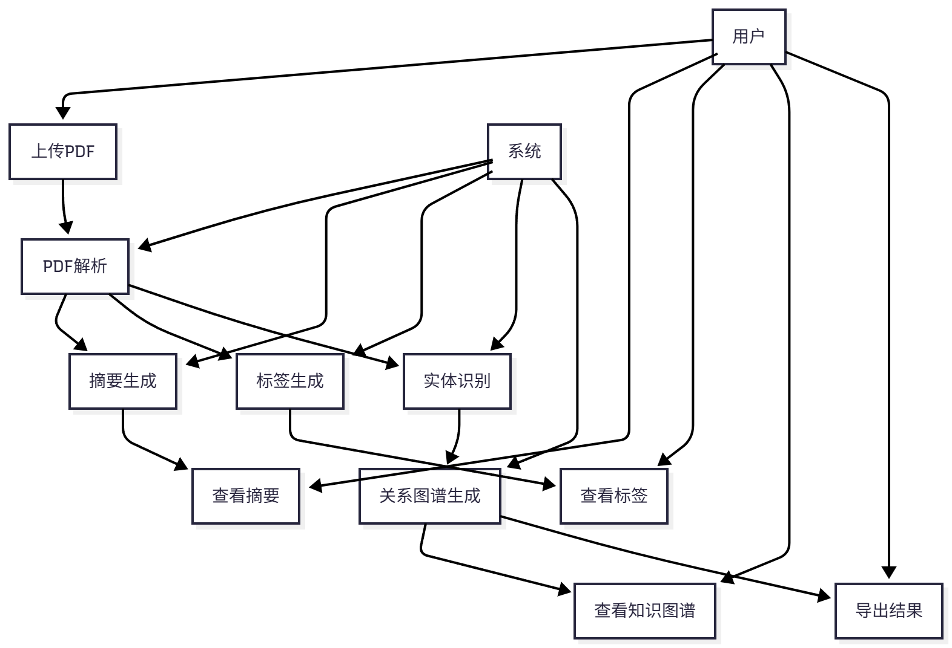

A.2 活动图
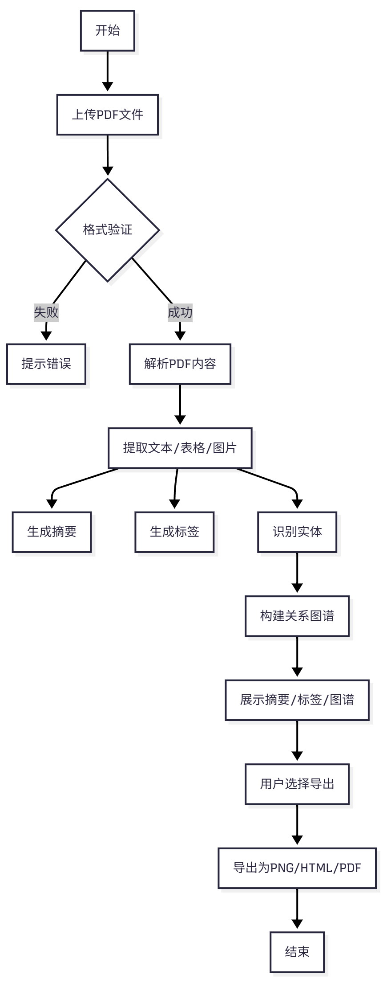

A.3 类图
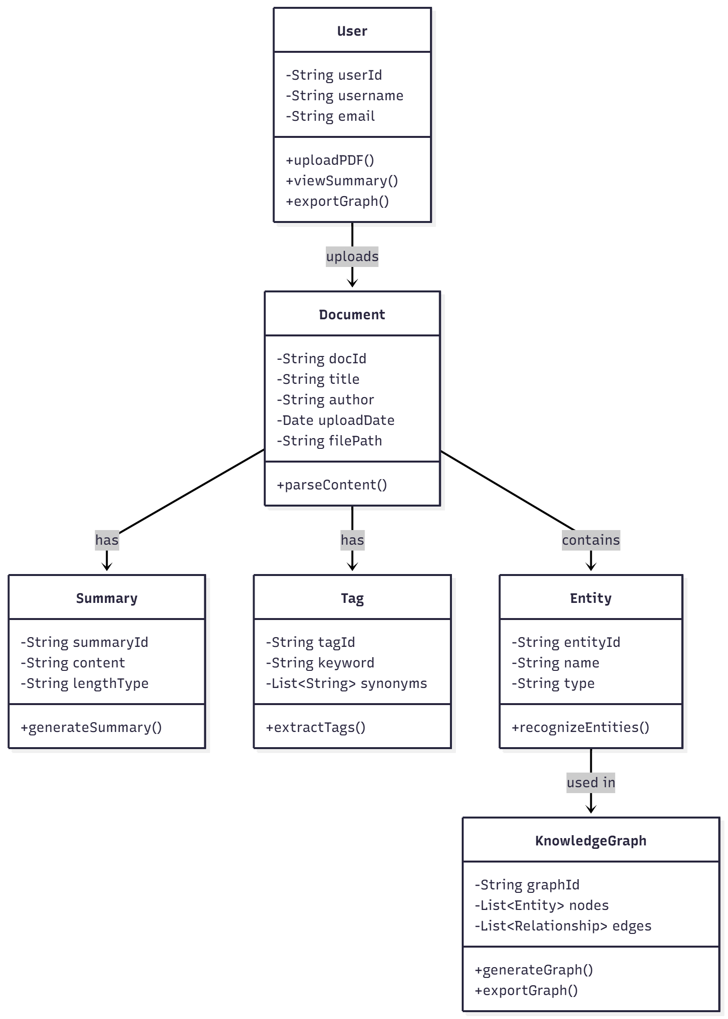

A.4 状态图
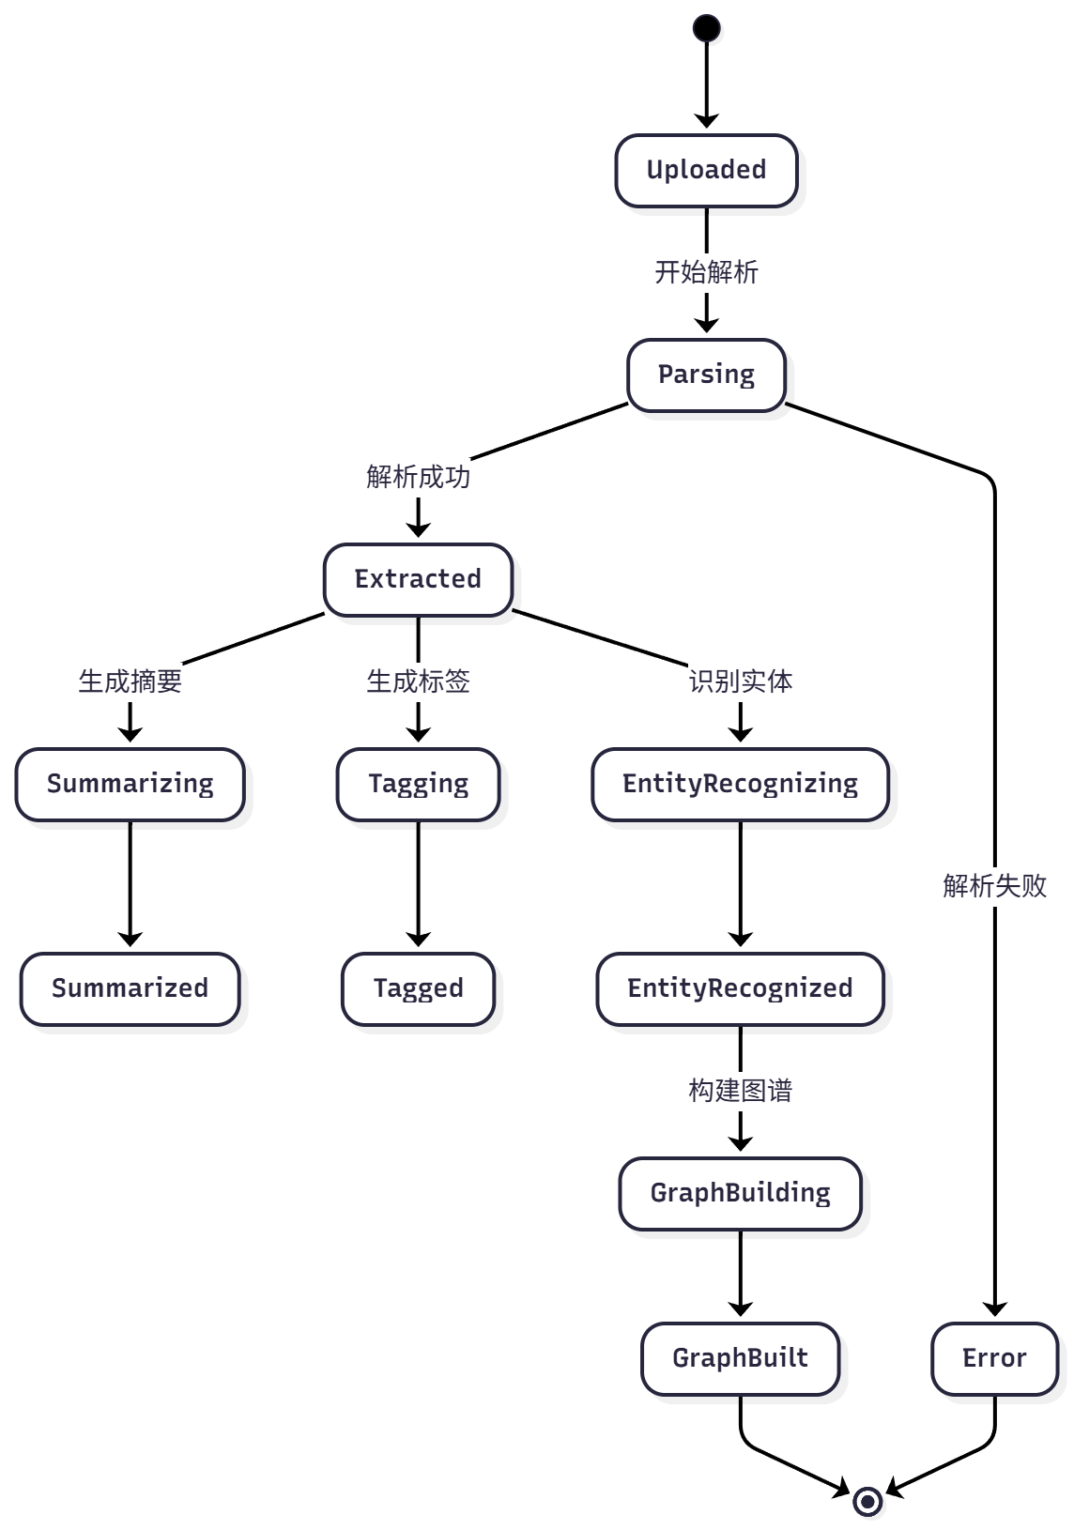

.

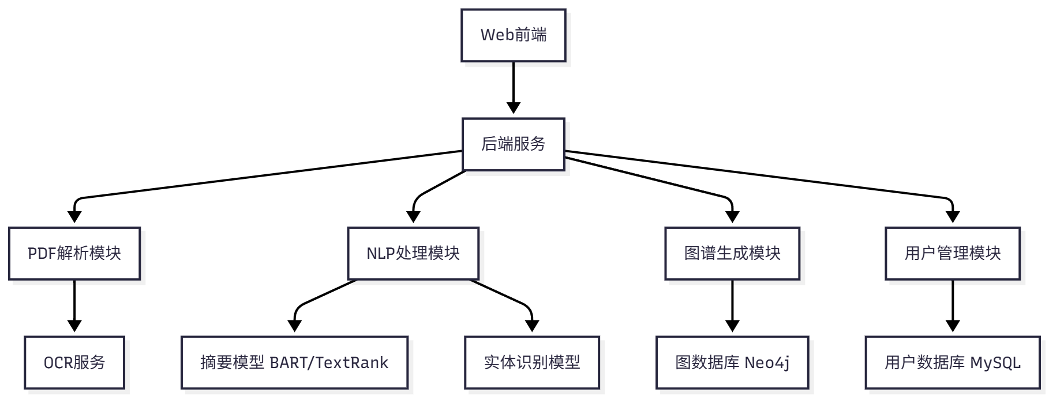

附录B：需求确认
提示：需求确认规程请参见SPP-PROC-RM，主要分两步：（1）需求评审，（2）需求承诺。对需求的评审应当采用“正式技术评审方式”，将产生一份“需求评审报告”，规程请参见SPP-PROC-TR。在获取责任人（Stakeholders）对需求的承诺之前，该《产品需求规格说明书》必须先通过需求评审。

需求评审报告摘要
需求文档 | 名称：自动化文献摘要生成与标注工具产品需求规格说明书标识符：Company-Project-RD-PRS  版本：1.0  作者：陈鼎熙、陈佳辉、程传缤、刘涛、张士杰  完成日期：2025 年 10 月 23 日
需求评审报告 | 名称：自动化文献摘要生成与标注工具产品需求评审报告标识符：Company-Project-RD-PRR-001  评审日期：2025 年 10 月 25 日
评审结论 | [ ] 工作成果合格，“无需修改”或者“需要轻微修改但不必再审核”。  [√] 工作成果基本合格，需要作少量的修改，之后通过审核即可。  [ ] 工作成果不合格，需要作比较大的修改，之后必须重新对其评审。
评审意见 | - 功能性需求中，文档内容分析与可视化模块的关系图谱生成功能，需补充不同文献数量下图谱构建的性能指标说明，以更好保障大规模文献处理时的用户体验；  - 非功能性需求的产品质量需求里，安全性部分应明确用户上传文献数据加密存储的具体加密算法标准，增强数据安全保障的可执行性；  3. 产品中的角色描述，建议补充普通用户与科研人员在功能权限上的具体差异说明，避免后续开发中权限划分模糊。
评审小组成员 | 组长：李明（技术架构师）  成员：王芳（产品专家）赵刚（高校科研导师代表）、孙丽（资深算法工程师）、周伟（用户体验设计师）

需求承诺
需求文档 | 名称：自动化文献摘要生成与标注工具产品需求规格说明书标识符：Company-Project-RD-PRS  版本：1.0  作者：陈鼎熙、陈佳辉、程传缤、刘涛、张士杰  完成日期：2025 年 10 月 23 日
客户承诺 | 承诺…  承诺已充分理解《自动化文献摘要生成与标注工具产品需求规格说明书》（版本 1.0）中所定义的产品功能、性能、安全等各项需求，认可需求内容与实际业务场景及用户需求的匹配性。将积极配合项目团队开展后续需求确认、原型验证等工作，及时提供需求相关的补充信息，若因业务需求变更将按照正规需求变更流程提出申请。签字：张华（某高校科研处代表），日期：2025 年 10 月 26 日
项目经理承诺 | 承诺…  承诺将严格按照《自动化文献摘要生成与标注工具产品需求规格说明书》（版本 1.0）中确定的需求内容组织项目开发工作，合理规划项目进度、分配项目资源，确保项目团队成员充分理解需求要点。在项目开发过程中，若遇到需求相关问题将及时与客户沟通协调，严格遵循需求变更管理流程处理需求变更，保障项目按计划交付符合需求的产品。签字：刘强（项目负责人），日期：2025 年 10 月 26 日

